**РОССИЙСКИЙ УНИВЕРСИТЕТ ДРУЖБЫ НАРОДОВ**

Факультет физико-математических и естественных наук

Кафедра прикладной информатики и теории вероятностей

**Отчет по лабораторной работе № 9**

**Тема:**

Текстовой редактор vi

Выполнил

Студент группы НПИ 02-20

Студенческий билет №1032201749

Малыхин М. Д.

Москва 2021

**Структура:**

1. Цель
2. Теоретическая вставка
3. Ход работы
4. Вывод
5. Библиография

**Цель:**

Познакомиться с операционной системой Linux. Получить практические навыки работы с редактором vi, установленным по умолчанию практически во всех дистрибутивах.

**Теоретическая вставка:**

В большинстве дистрибутивов Linux в качестве текстового редактора по умолчанию устанавливается интерактивный экранный редактор vi (Visual display editor). Редактор vi имеет три режима работы: – командный режим — предназначен для ввода команд редактирования и навигации по редактируемому файлу; – режим вставки — предназначен для ввода содержания редактируемого файла; – режим последней (или командной) строки — используется для записи изменений в файл и выхода из редактора. Для вызова редактора vi необходимо указать команду vi и имя редактируемого файла: vi При этом в случае отсутствия файла с указанным именем будет создан такой файл. Переход в командный режим осуществляется нажатием клавиши Esc . Для выхода из редактора vi необходимо перейти в режим последней строки: находясь в командном режиме, нажать Shift-; (по сути символ : — двоеточие), затем: – набрать символы wq, если перед выходом из редактора требуется записать изменения в файл; – набрать символ q (или q!), если требуется выйти из редактора без сохранения.

**Ход работы:**

1. Задание 1. Создание нового файла с использованием vi

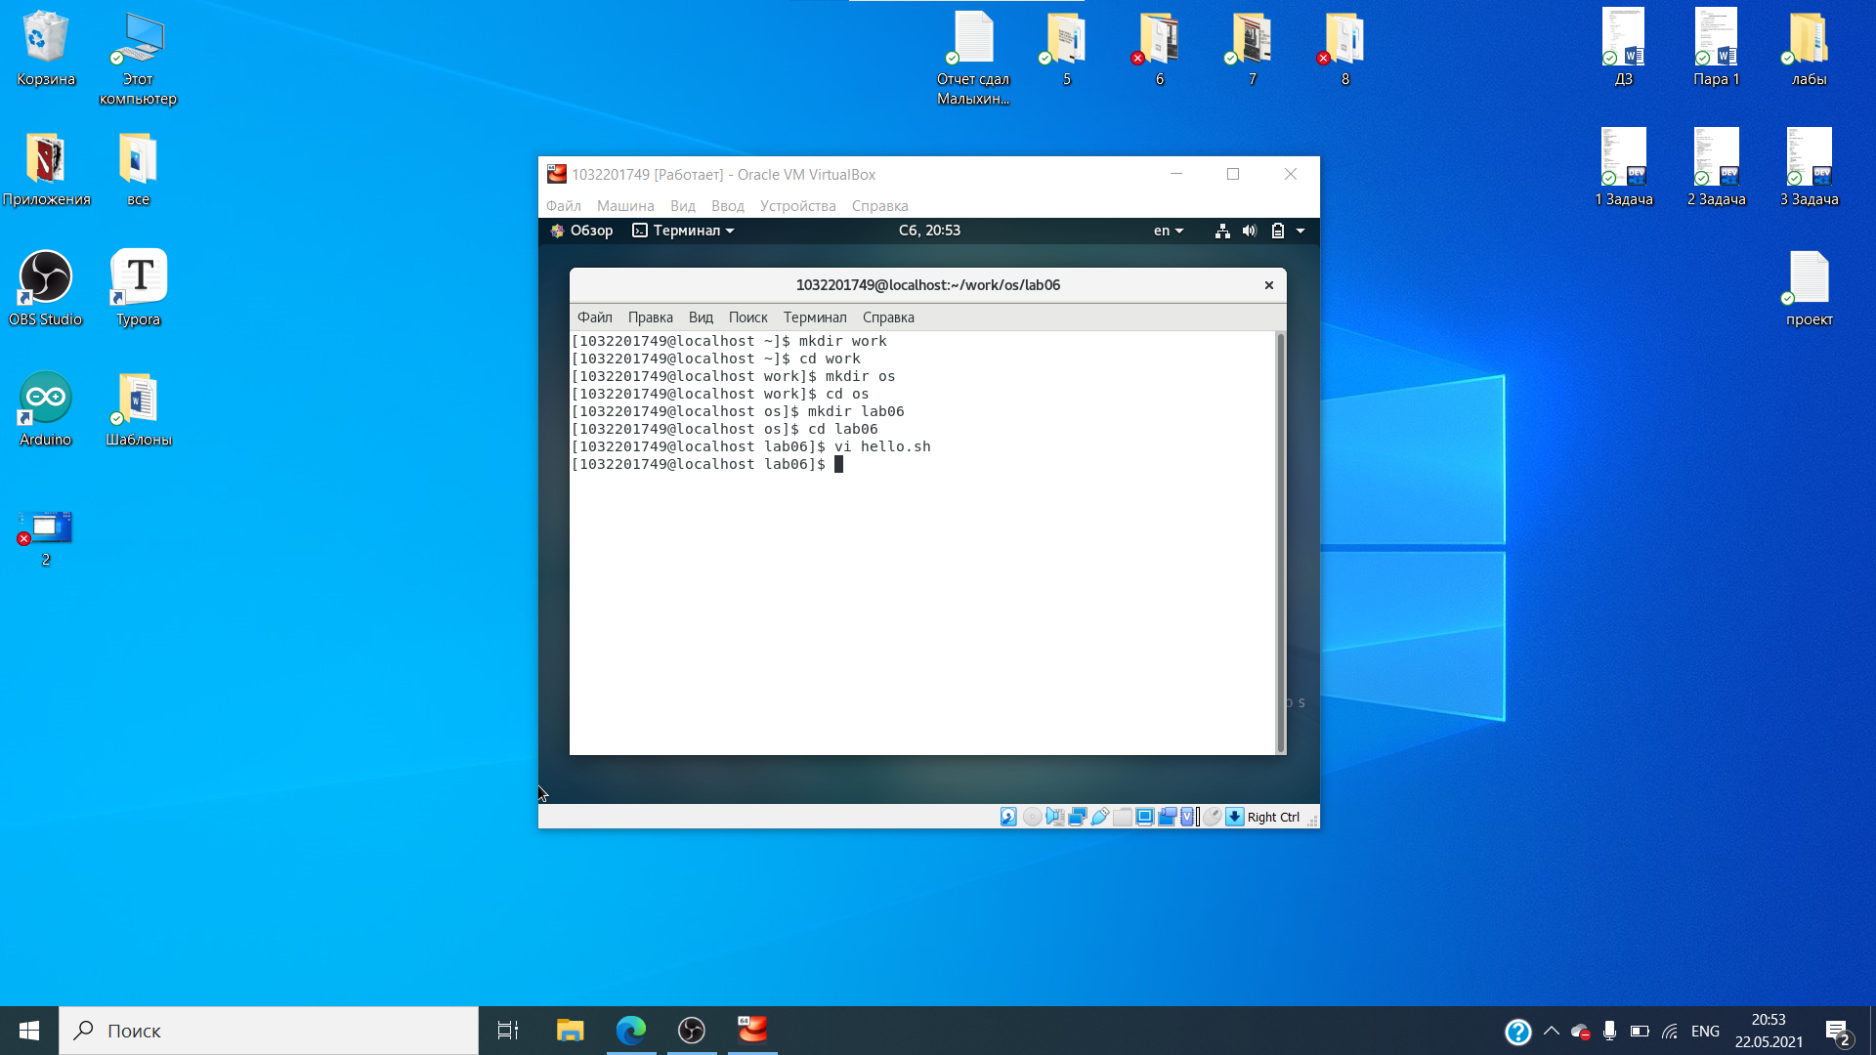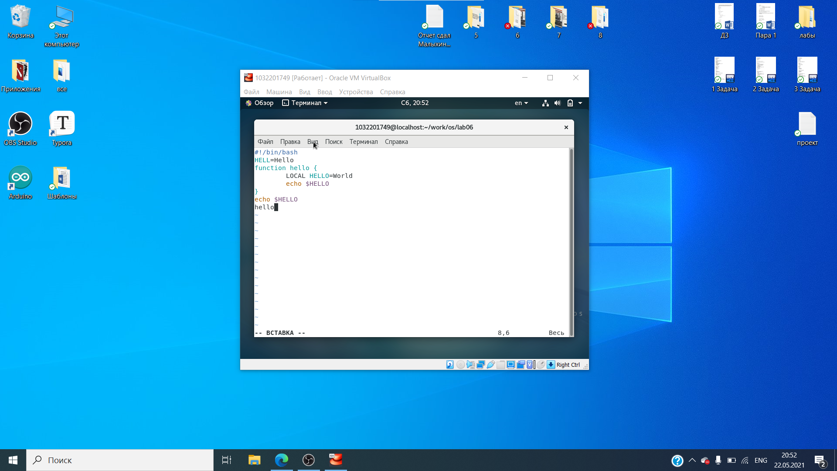

1. Задание 2. Редактирование существующего файла

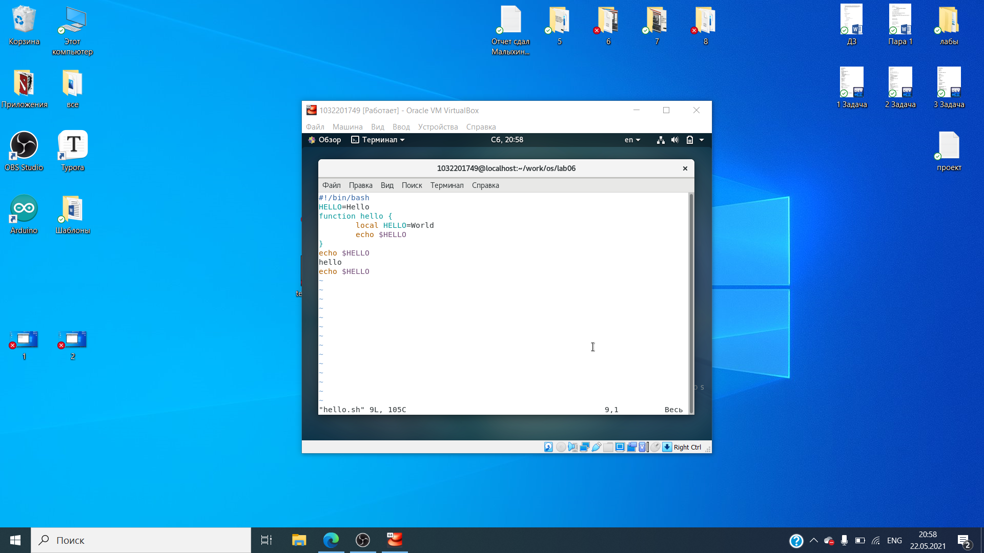

**Вывод**:

Я познакомился с операционной системой Linux. Получить практические навыки работы с редактором vi, установленным по умолчанию практически во всех дистрибутивах.

**Библиография:**

[006-lab_vi.pdf (rudn.ru)](https://esystem.rudn.ru/pluginfile.php/1142371/mod_resource/content/2/006-lab_vi.pdf)